

Управління культури, туризму, національностей і релігій

Дніпропетровської обласної державної адміністрації

КЗК «Дніпропетровська обласна універсальна наукова

бібліотека ім. Первоучителів слов’янських Кирила і Мефодія»



*За підтримки Дніпропетровської*

*бібліотечної асоціацїї*

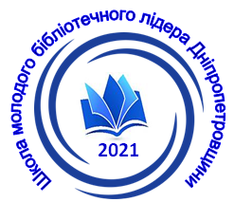

**III**

ОБЛАСНА ЛІТНЯ ОНЛАЙН ШКОЛА

МОЛОДОГО БІБЛІОТЕЧНОГО ЛІДЕРА

**Молодий бібліотечний лідер**

**Дніпропетровщини – 2021**

***15-17 червня***

***Програма***

Дніпро

2021